DATABRICKS FUNDAMENTALS

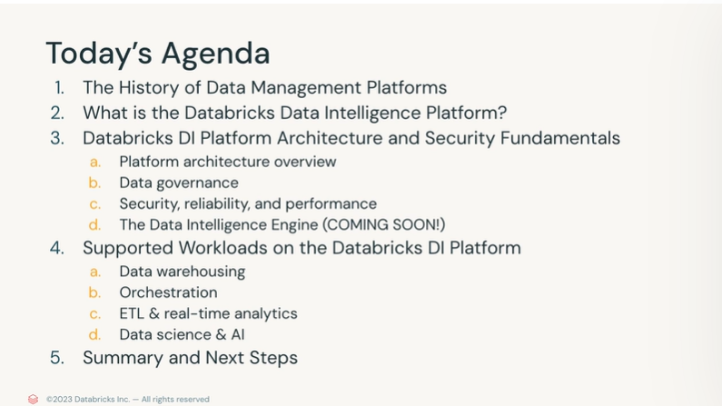
Na decada de 80 os negócios decidem que precisam de algo a mais que bases relacionais.

A data warehiuse firam desenvolvidas para consoldar todo esse fluxo de dados. Allem d eprover suporte para toda a base dos negócios.
Em 2000 ocorreu o boom da big data. Sendo necessária a criação de DataLakes que resolvia o problema de armazenamento de dados.
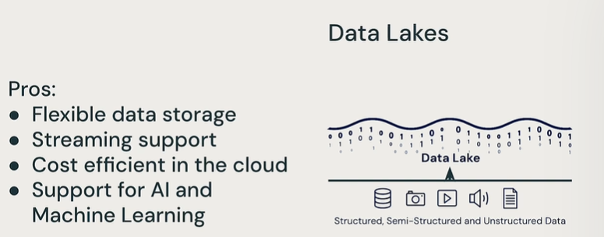
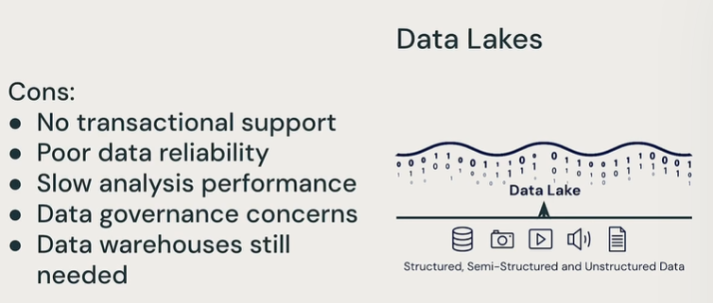

Em 2021 é lançado o primeiro complexo arquitetado de Dados uniformizados (Lakehouse).
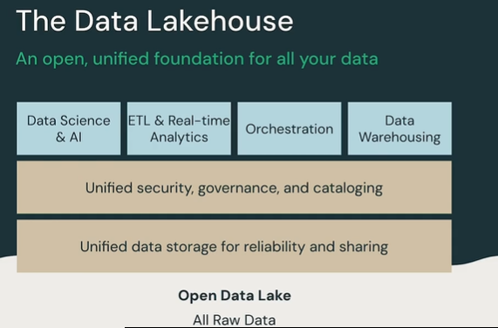

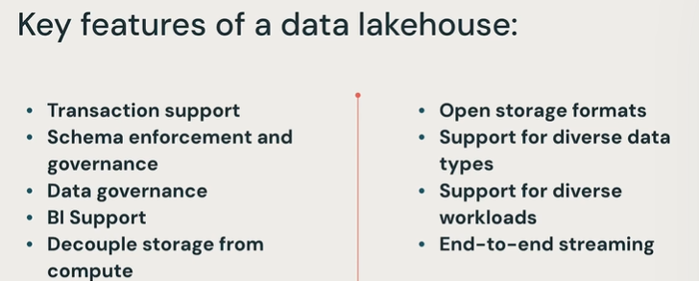
Rise of Generative AI
What is the Databricks Data Intelligence Platform ?

